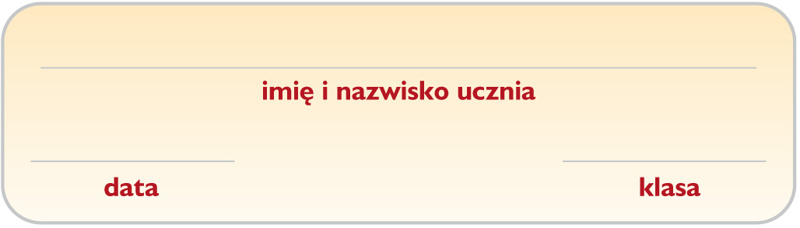
Właściwości i zastosowania alkanów
Wypełnić do 25.03.2020

Informacja do zadań 1. i 3.
Wzór ogólny alkanów ma postać: C_{n}H_{2n+2}, gdzie: n – kolejna liczba naturalna określająca liczbę atomów węgla w cząsteczce alkanu.
Zmianę właściwości alkanów można przedstawić za pomocą schematu:
- Zapisz wzory sumaryczny i półstrukturalny oraz określ stan skupienia węglowodorów przedstawionych za pomocą modeli.
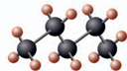
Wzór sumaryczny: ______________________  Wzór półstrukturalny: ___________________  Stan skupienia: _________________________ | Wzór sumaryczny: _________________________  Wzór półstrukturalny: ______________________  Stan skupienia: ____________________________
Wzór sumaryczny: __________________
Wzór półstrukturalny: ________________
Stan skupienia: _____________________
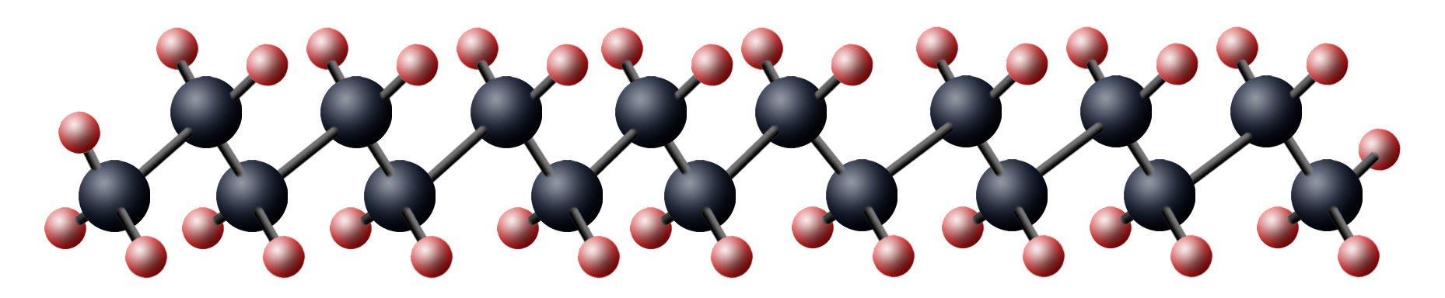
- Wiedząc, że „podobne rozpuszcza się w podobnym”, obok zdań prawdziwych wpisz literę P, a obok fałszywych – literę F.
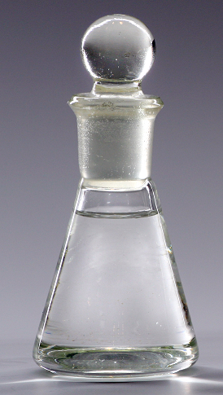
Benzyną można usunąć plamę z oliwy z oliwek.
Wodą można usunąć plamę z soku malinowego.
Benzyną można usunąć plamę z farby olejnej.
Benzyną można usunąć plamę z tłuszczu.
Wodą można usunąć plamę z tłuszczu.
benzyna
- Podkreśl wzory sumaryczne węglowodorów będących składnikami benzyny.
• CH₄ • C₂H₆ • C₅H₁₂ • C₄H₁₀ • C₆H₁₄ • C₈H₁₈ • C₃H₈ • C₇H₁₆ • C₁₀H₂₂
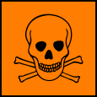
*4. Oblicz, ile decymetrów sześciennych toksycznego tlenku węgla(II) powstanie w reakcji spalania niecałkowitego 100 g pentanu. Gęstość tlenku węgla(II) wynosi d = 1,25$\frac{g}{{\text{dm}}^{3}}$.
Wynik podaj z dokładnością do jednego miejsca po przecinku.

Równanie reakcji chemicznej: ________________________________________________________

Odpowiedź: __________________________________________________________________________

